Лекция. Тема: Назначение, классификация и

общая характеристика зерновых складов

Задание: изучить основные типы зерновых складов, конспект лекции.

Наиболее распространенным типом зернохранилищ по-прежнему остаются зерносклады. В общей вместимости сети зернохранилищ страны на их долю приходится около 60 %. Это объясняется тем, что строительству зерноскладов отдавали предпочтение в те периоды, когда экономические возможности страны были ограничены для создания в кратчайшие сроки условий для надежной и длительной сохранности выращенного урожая. Зерновые склады можно строить гораздо быстрее, чем элеваторы, используя местные материалы с незначительным (по сравнению с элеваторами) расходом цемента и стали. Однако срок эксплуатации складов значительно меньше, чем элеваторов, а расходы на эксплуатацию больше.
Склады для зерна – это сооружения с горизонтальным или наклонным полом, предназначенные для хранения насыпью зерна, которое размещают прямо на полу и вплотную к стенам.Зерновые склады классифицируют в зависимости от способа размещения зерна; степени механизации погрузочно-разгрузочных работ; срока хранения зерна; вида строительного материала.
Схема классификации зерновых складов приведена на рис. 1.8.
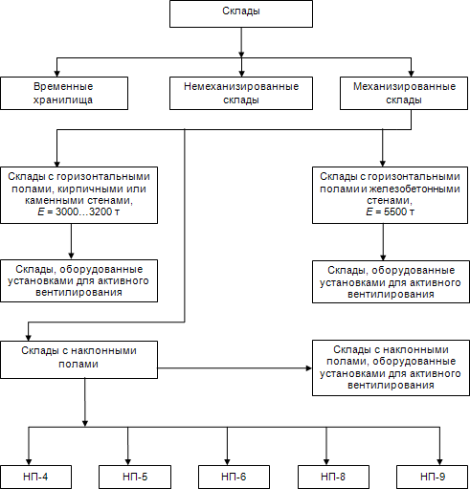
Рис. 1.8. Классификация зерновых складов

Для проведения работ в немеханизированных складах (рис. 1.9, а) используют передвижную механизацию, применение которой связано с большими трудовыми и финансовыми затратами и неблагоприятными санитарно-гигиеническими условиями для обслуживающего персонала.
Встречаются частично механизированные склады, которые оборудованы верхними или нижними стационарными конвейерами для загрузки или выгрузки зерна. При этом вторая операция обеспечивается передвижными механизмами.
Для загрузки и выгрузки зерна механизированные склады (рис. 1.9, 6)
снабжены верхним и нижним стационарными конвейерами.
Механизированные склады для зерна могут быть с горизонтальными и наклонными полами. В складах с наклонными полами (саморазгружающиеся склады) все зерно самотеком поступает на нижний конвейер. В складах с горизонтальными полами лишь 45...50 % зерна самотеком поступает через выпускные воронки на нижний конвейер, а остальная часть зерна подается к выпускным воронкам передвижными механизмами.

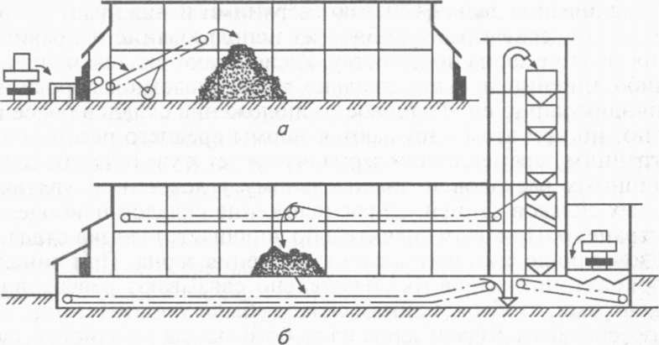

Рис. 1.9. Схемы немеханизированного (а) и механизированного (б) складов для зерна

Чаще всего возводят зерносклады прямоугольной формы, принимая размеры склада такими, чтобы были выполнены все требования строительных нормативов и эксплуатационные условия, необходимые для обеспечения сохранности зерна. Площадь застройки неогнестойких складов должна быть не более 1200 м², огнестойких – не ограничивается. Между складами должен быть предусмотрен противопожарный разрыв не менее 20 м. Это, в свою очередь, приводит к значительному увеличению участка, площади мощения, длины железнодорожных путей, автомобильных дорог и т. д. и создает необходимость строительства соединительных галерей для механизированных складов. Для экономии площади при сооружении складов разрывы заменяют брандмауэрными стенами толщиной не менее 250 мм (кирпич). По бокам они выходят на 500 мм, а выше крыши – на 700 мм. Проемы в брандмауэрных стенах либо защищают огнестойкими дверями (в проходах), либо устанавливают гильотины на легкоплавких подвесках (для конвейеров).
С башнями склады связывают верхними и нижними конвейерами. Это обеспечивает удобное их использование и правильное распределение зерна по качеству. Располагают склады на площадке либо линейно, т. е. параллельно линии железной дороги, либо перпендикулярно ей. Торцовое расположение складов более компактно, но при этом нарушаются нормы среднего расстояния по внутренним перемещениям зерна, что ведет к увеличению эксплуатационных расходов и значительному усложнению увязки отдельных складов. Линейное расположение складов наиболее рас- пространено. При этом значительно упрощается увязка отдельных складов, проще становится схема движения зерна. При линейном расположении складов их обязательно связывают реверсивными конвейерами, чтобы все линии складов были увязаны между собой для обеспечения подачи зерна из любого склада на очистку, сушку или отгрузку через башню механизации.
К складам должен быть обеспечен удобный подъезд автомобилей. Расстояние от оси железнодорожного пути до стены склада должно соответствовать нормам (без применения передвижной механизации – не менее 3,1 м; с использованием передвижной механизации – 5...6 м).
Строят склады из кирпича, камня и сборного железобетона, обеспечивающих достаточную прочность, влагонепроницаемость, огнестойкость и долговечность сооружений. Каркас крыш обычно сооружают из дерева или сборного железобетона, иногда используют стальные конструкции. Стены зерноскладов рассчитаны на восприятие давления зерновой насыпи, снеговой и ветровой нагрузки. Высота насыпи зерна у стен складов с учетом их прочности, натуры и качества зерна допускается в пределах 2,5...4,5 м; в средней части – 4,5...7,0 м при плоских горизонтальных полах и до 10,0 м – в складах с наклонными полами.
Проектная (паспортная) вместимость склада, т,
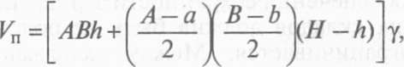
где А – внутренняя длина склада, м; В внутренняя ширина склада, м; h – высота засыпки зерна около стен, м; а – длина насыпи зерна поверху, м; b – ширина насыпи зерна поверху, м; H – высота засыпки зерна в середине склада, м; γ – объемная масса зерна, т/м³.
Длина насыпи зерна поверху, м,

а = А – 2(H – h)ctg α.

Ширина насыпи зерна поверху, м,

b= В – 2(H – h)ctg α.
где α – угол естественного откоса зерна, град; α= 25°

Если в складе размещают зерно разного качества, то для расчета вместимости паспортную вместимость уменьшают на 10...20 %.
Основные элементы конструкций складов:
Стены складов до 1941 г.сооружали из дерева, в настоящее время выполняют из кирпича и каменных материалов – шлакобетонных и бетонных марки 50, ракушечника марки 25, рваного и постелистого бутового камня марки 200 и монолитного шлакобетона марки 50.
Внутренние стены оштукатуривают известковым раствором, и раз в год белят и известью. С учетом того, что удельные горизонтальные давления на стену возрастают с увеличением глубины засыпки, толщину стен следует выполнять переменной по высоте. Одинаковой толщины по всей высоте делают стены из постелистого и рваного бутового камня.
Стены, должны быть достаточно прочными, защищать зерно от атмосферных осадков, не иметь трещин на внутренней поверхности и раковин, где могут развиваться вредители;
Фундамент ленточный, устраивают его из бутового камня. Обычная глубина заложения фундамента 800 мм. Если грунт слабый, а уровень грунтовых вод близок к поверхности – глубину заложения фундамента делают равной глубине промерзания грунта.
Между фундаментом и стеной обязательно укладывают гидроизоляционный слой, препятствующий проникновению грунтовой влаги. Гидроизоляцию устраивают из двух слоев пергамина или рубероида на битумной мастике (клебемассе). Для отвода дождевых и талых вод вокруг всего здания устраивают отмостку шириной 1 м (при лессовых грунтах 2 м) и сточные канавы, отводящую воду от склада;
Ворота располагают по длине и в торце склада. В механизированных складах устраивают одни ворота, которые блокируют с электродвигателем нижнего конвейера;
Окна выполняют размером 600 х 1400 мм. Над уровнем зерна их затягивают проволочной сеткой для защиты от птиц. Оконные рамы подвешивают на горизонтальных петлях и открывают снаружи, чтобы проветривать склад, не заходя внутрь. При электроосвещении освещенность в складе на уровне пола должна быть не менее 10 лк. В складах, где используют прожекторное освещение, можно обойтись без окон;
Полы должны быть прочными, выдерживать без деформаций перемещение передвижной механизации, надежно изолировать зерно от грунтовых и талых вод и защищать его от проникновения грызунов. В современных складах устраивают сплошные полы – бетонные или асфальтовые. Наиболее распространены асфальтовые;
Крыша, которая должна быть водонепроницаемой, прочной, легкой, огнестойкой и низкотеплопроводной. Крыша □ важный элемент конструкции склада. Лучшими кровельными материалами для крыш зерноскладов считают асбофанеру (плоскую и волнистую) и рубероид, который укладывают по сплошной обрешетке с толевой прокладкой.
Конструкцию крыши, как правило, выполняют, из дерева. В некоторых проектах каменных складов и в складах из сборного железобетона применяют металлические и железобетонные конструкции.
Обычно ширина складов большая –15-30 м. Чтобы облегчить стропильную конструкцию крыши, по ширине склада устанавливают промежуточные опоры – стойки (столбы).
Основные требования к выбору участка под строительство зерносклада совпадают с требованиями к выбору участка под строительство элеватора, однако имеется несколько специальных условий:
- наивысший уровень грунтовых вод на участке должен быть ниже пола подземной транспортной галереи не менее чем на 0,5 м для песчаного грунта и не менее чем на 1,5 м для глинистого грунта;
- участок должен обеспечивать возможность устройства складов с наклонными полами таким образом, чтобы была исключена возможность затопления подземной части атмосферными осадками;
- участок под строительство зерносклада должен находиться от соседних сооружений на расстоянии, обеспечивающем соблюдение требований норм пожарной безопасности.

Типовые схемы зерноскладов
В настоящее время наиболее распространены зерновые склады нескольких видов.
Склады с горизонтальными полами могут быть выполнены как из различных местных материалов (рис. 1.10, а), так и из сборного железобетона (рис. 1.10, б).
Зерновые склады вместимостью 3200 т (см. рис. 1.10, а) со стенами из местных материалов получили наибольшее распространение в нашей стране. Размер такого склада в плане 20 х 60 м, высота(по коньку) 8,5 м, высота стен 3,2 м. Стены кирпичные, возводятся на ленточном бутовом фундаменте, уложенном на песчаной подушке. Для придания стенам необходимой устойчивости и прочности предусмотрены особые выступы – контрфорсы.
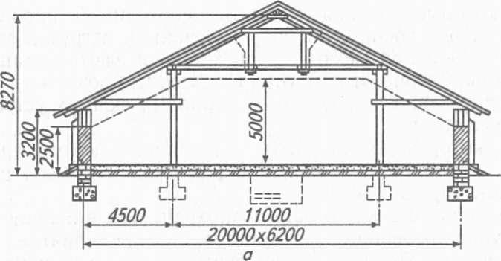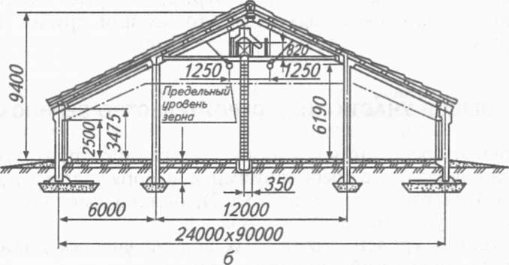
Рис. 1.10. Склады для зерна с горизонтальным полом:
а – каменный зерновой склад вместимостью 3200 т; б – склад из сборного железобетона
Почти все эксплуатируемые в настоящее время зерновые склады механизированы. Верхние и нижние ленточные конвейеры устанавливают, привязывая их к сушильно-очистительным и приемно-очистительным башням, а также к зерносушилкам, нижние конвейеры устанавливают в нижних галереях.
Проходную подземную галерею в типовом складе, как правило, изготовляют из сборного железобетона или из кирпича; для выпуска зерна на конвейер в перекрытии галереи устанавливают металлические воронки.
В некоторых случаях для хранения зерна используют склады с увеличенной высотой загрузки, для которых предусмотрены более высокие и прочные стены.
Размеры сборных железобетонных складов в плане 24x90 м, вместимость – 5500 т зерна. В таких складах пол изготовляют из асфальта, кровлю – из шифера по сплошной обрешетке.
Как правило, верхняя конвейерная галерея в складах металлическая, нижняя – из сборного железобетона. Производительность верхних и нижних ленточных конвейеров – 100 т/ч, а в некоторых случаях – 175 т/ч.
Склады с наклонными полами – размер в плане 20 х 60 м, высота надземной части (до конька) 8,55 м. Угол наклона полов 36...45°, он зависит от уровня грунтовых вод. Величина заглубления 4,14...7,45 м. Стены изготовляют из кирпича, бута или блоков; стойки и крыши – из дерева или сборного железобетона; кровлю – из шифера. В целом конструкция стен и крыши не отличается от конструкции стен и крыш на складах с горизонтальными полами.
Склады с наклонными полами оборудуют верхними и нижними проходными галереями, где устанавливают ленточные конвейеры. Эти склады характеризуются комплексной механизацией погрузочно- разгрузочных работ: заполнение – с использованием средств стационарной механизации; выпуск зерна – самотеком.
Склады с наклонными полами (рис. 1.11) можно строить только при низком расположении грунтовых вод (не ближе 10 м от поверхности земли). При эксплуатации таких складов возникают трудности при создании условий для хорошей сохранности зерна и по контролю за его состоянием при хранении. В складах с наклонными полами рекомендуется хранить большие партии однородного сухого зерна, не требующего раздельного хранения.
Стоимость строительства складов с наклонными полами меньше стоимости строительства складов с горизонтальными полами.
Разработаны типовые проекты складов типа НП-1, НП-3, НП-4, НП-5, НП-6,НП-8,НП-9.
Бункерные хранилища, как правило, полностью механизированы. Механизация выпуска зерна достигается устройством днища бункера в виде опрокинутой пирамиды или конуса с углом наклона стенок не менее 45°. Вместимость отдельных бункеров – 35...50 т при высоте стен от 4 до 8,5 м. Бункера изготовляют из металлических листов. В некоторых случаях бункера для активного вентилирования оборудуют системой воздухораспределительных труб с холодильной машиной.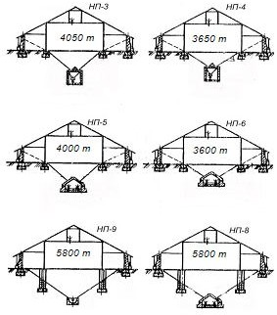
Рис.1.11. Схемы типовых зерновых складов с наклонными полами (имеют различия в величине наклона пола и его горизонтальных участков)
Склады с аэрожелобами (рис. 1.12) обеспечивают наибольшую технологическую и экономическую эффективность при механизации работ с зерном.
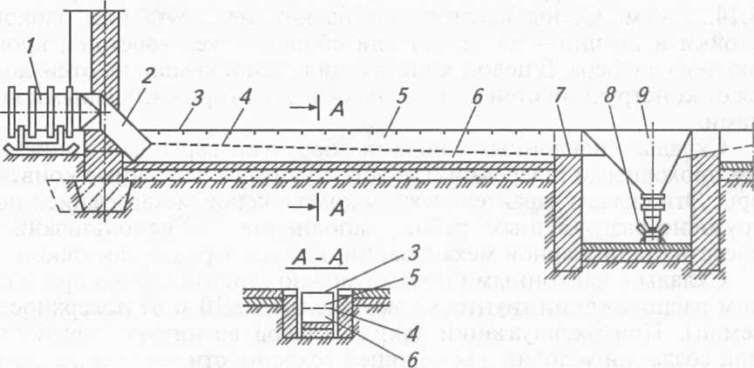
Рис. 1.12. Принципиальная схема аэрожелоба:
1 – осевой вентилятор; 2 – диффузор; 3 – предохранительная решетка; 4 – воздухораспределительная решетка (чешуйчатое сито); 5 – канал для
транспортирования зерна; 6 – канал для распределения воздуха;
7 – тормозное устройство; 8 – ленточный конвейер нижней галереи; 9 – выпускная воронка
В аэрожелобах используют перфорированные перегородки с подачей воздуха в массу зерна не перпендикулярно, а под углом к плоскости

транспортирования, чем обеспечивается эффективное использование воздуха при транспортировании зерна и повышается коэффициент полезного действия аэрожелобов. Аэрожелоба, которыми оборудуют склады, представляют собой каналы, разделенные по высоте перфорированными перегородками на две части: верхнюю – транспортирующую и нижнюю – воздухоподводящую. При подаче вентилятором воздуха под перегородку зерновая масса, находящаяся на верхней части перегородки, начинает пере- мещаться к выпускным воронкам конвейера.
Аэрожелоба как средства стационарной механизации складов обеспечивают: полную механизацию разгрузочных работ на складах; простоту устройства и обслуживания; отсутствие движущихся рабочих органов, приводящих к дроблению и загрязнению зерна; повышение качества транспортируемого зерна благодаря продуванию его воздухом и отделению легковесных примесей; возможность обработки зерна воздухом и газовыми смесями для обеззараживания или протравливания; сокращение числа рабо- чих, занятых на разгрузочных работах; повышение производительности труда; сокращение издержек на 1 т комплексного грузооборота.
К недостаткам аэрожелобов относятся:
сложность строительных работ, связанных с сооружением каналов и откосов для выпуска зерна; трудности изготовления отдельных элементов аэрожелобов (например, чешуйчатого сита); нарушение сыпучести зерна при эксплуатации складов и, как следствие, перебои в работе аэрожелобов; высокая стоимость.
Надувные склады представляют собой надувную конструкцию с широким пролетом, поддерживаемую только воздухом.
Различают два вида надувных складов:
объемный навес, подобный воздушному шару, образующийся благодаря незначительному избыточному давлению, поддерживаемому между крышей и полом;
двойная оболочка, разделенная на несколько секций, в которые воздух подается отдельно, и таким образом образуется опорная конструкция; здесь пространство под оболочкой не находится под давлением.
Наиболее распространенные формы таких конструкций – полусферическая и полуцилиндрическая. Наиболее пригодный материал для оболочки – нейлон с винилом.
Надувные склады оборудуют вентиляторами и системой подачи воздуха в оболочку. Могут быть установлены дополнительные устройства для освещения, кондиционирования воздуха, конвейеры для транспортирования продуктов в хранилище и из него. Внутри здания ничего нельзя подвешивать.
Преимущества надувного склада: низкая стоимость возведения; возможность быстро перемещать сооружение с места на место при небольших затратах; недостатки: высокая себестоимость и большие затраты энергии; в объемных навесах необходима постоянная подача воздуха.

Надувные склады могут быть аварийным решением как для временного, так и для длительного хранения.
В последнее время в некоторых странах появились альтернативные конструкции хранилищ для зерна. Например, приобретают популярность бетонные купольные хранилища, а также подземные хранилища, например в Австралии построено опытное подземное хранилище на 6000 т для временного хранения зерна.
С развитием фермерства в хозяйствах АПК стали для хранения зерна возводить зернохранилища силосного типа (в основном металлические и сравнительно небольшой вместимости) или использовать, для этих целей металлические ангары, изготовлением которых занимаются отечественные и зарубежные фирмы.

